ЗАО Московское СКБ "ОРЕОЛ"

Калибровка датчиков

Руководство пользователя

г. Москва
01.2013

Оглавление
1. Введение 3
2. Запуск программы на выполнение 3
3. Калибровка измерительных каналов 3

1. Введение
Настоящее руководство предназначено для описания процесса калибровки датчиков с помощью программы KRS (в дальнейшем программа). Программа используется для настройки и обслуживания сети датчиков. В настоящем документе содержатся сведения, необходимые для проведения калибровки датчиков.

2. Запуск программы на выполнение
Для запуска программы необходимо с помощью меню «Пуск» операционной системы выполнить команду «Калибровка датчиков» (смотри Рисунок 1).

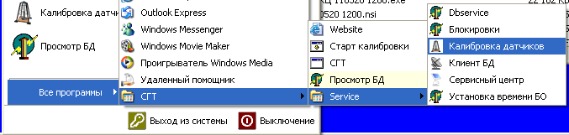
Рисунок 1. Запуск программы калибровки
На экране монитора появится главное рабочее окно программы (смотри Рисунок 2).
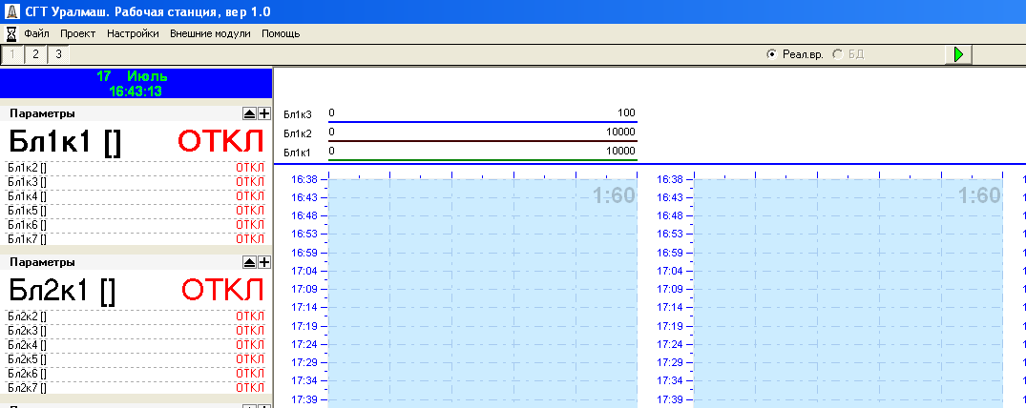
Включить / выключить обмен
Рисунок 2. Главное окно программы калибровк
Главное рабочее окно программы настроено на конфигурацию поставляемого аппаратного комплекса с учётом требований заказчика. Для того, чтобы программа приступила к «прослушиванию» сети датчиков, необходимо нажать на кнопку «Включить / выключить обмен» (смотри Рисунок 2).

3. Калибровка измерительных каналов
Для того, чтобы откалибровать конкретный датчик, необходимо выполнить команду из меню программы «Настройка \ калибровка» (смотри Рисунок 3).

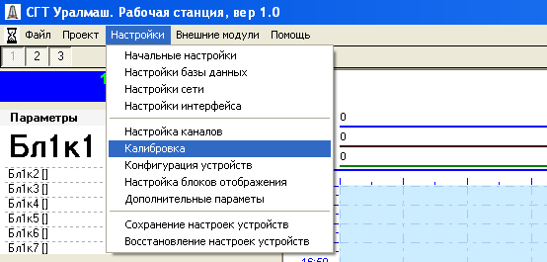
Рисунок 3. Команда "калибровка"
При выполнении этой команды на экране появляется список каналов, которые могут быть откалиброваны (смотри Рисунок 4). Необходимо на требуемом канале щёлкнуть левой кнопкой мышки.

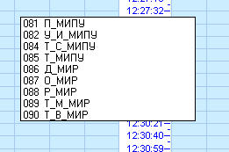
Рисунок 4. Список каналов
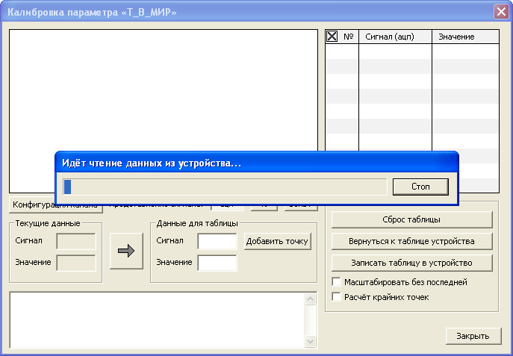
Рисунок 5. Считывание таблицы калибровки
Процесс калибровки начинается со считывания таблицы калибровки канала из соответствующей БКСД (смотри Рисунок 5). После чтения таблицы калибровки она выводится на экран (смотри Рисунок 6) – можно приступать к калибровке.
Обратите внимание на следующее. Значения величин (показания датчиков), которые видит на экране оператор, представлены в общепринятых единицах измерения: градусах Цельсия, сантиметрах, тоннах. В то же время из самого канала, для того, чтобы обеспечить требуемую точность, значения должны идти, например, в килограммах или десятых долях градуса. Кроме того, некоторые параметры передаются из БКСД в программы верхнего уровня со смещением. Например, температура воздуха измеряется датчиком в диапазоне от -60 до +60 градусов Цельсия. Так как данные из БКСД идут в программу верхнего уровня в виде положительных чисел, то значению кода из БКСД 0 соответствует температура -60 градусов. И в процессе калибровки необходимо учитывать эти нюансы, что делает процедуру калибровки сложной и ответственной операцией. Подробно эти вопросы освещены в сопроводительной документации по системе.

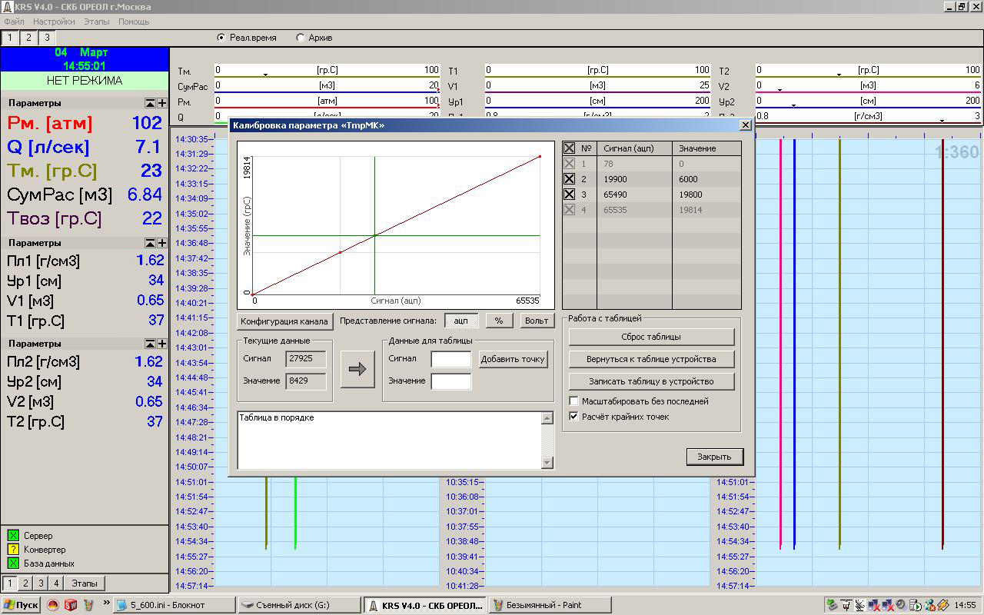
Кнопка переноса
Значения сигнала
Таблица калибровки
Поля для сигнала
Из АЦП и ожидаемого
значения
Рисунок 6. Построение таблицы калибровки канала
Если датчик линейный, то калибровку можно проводить всего по двум точкам диапазона изменения физического параметра. При этом первую точку необходимо выбрать в начале измеряемого диапазона, вторую — в конце. При этом первая калибровочная точка выбирается как можно ближе к нижней границе, а вторая точка — к верхней границе диапазона. В случае необходимости можно задействовать все 9 точек. Суть методики — создание таблицы калибровки, таблицы, в каждой строке которой устанавливается соответствие между сигналом, измеренным АЦП в БКСД и физическим значением соответствующего параметра в нужных единицах. Таблица калибровки создаётся в области окна (смотри Рисунок 6), предназначенной для её визуализации. Строку в таблице можно создать следующими способами:
- «вручную», отредактировать соответствующую строку таблицы калибровки
- «вручную», ввести новую строку в таблицу указав программе значение измеренного кода АЦП в БКСД и ожидаемое физическое значение параметра после калибровки
- Оказать на датчик контролируемое воздействие и перенести измеренное значение кода АЦП с физическим значением параметра после калибровки в таблицу

Опишем способы создания таблицы калибровки подробнее.

Кнопка «Сохранить таблицу». После формирования новой калибровочной таблицы необходимо записать её в память контроллера, обслуживающего данный параметр. Для этого необходимо нажать кнопку «Сохранить таблицу». В открывшемся окне можно подтвердить или отменить запись нового значения. Таблица будет записана в БКСД. Дождитесь завершения операции записи.

Редактирование строки таблицы калибровки. Для того, чтобы отредактировать одно из значений в таблице калибровки, необходимо подвести курсор мыши к требуемому полю таблицы и нажать левую клавишу мыши. После этого можно ввести в поле нужное значение и нажать Enter.

Ввод новой строки в таблицу калибровки «вручную». Для этого необходимо:
- в поля «Сигнал» и «Значение» (смотри Рисунок 6) ввести значение кода АЦП и физическое значение параметра после калибровки
- нажать кнопку «Добавить точку». Введённые значения перенесутся в таблицу калибровки

Измерение сигнала с датчика. Для этого необходимо сделать следующее:
- оказать на датчик контролируемое воздействие
- перенести измеренное значение кода АЦП с физическим значением параметра после калибровки в поля «Сигнал» и «Значение», нажав на кнопку переноса значения сигнала (смотри Рисунок 6)
- откорректировать в случае необходимости поля «Сигнал» и «Значение»
- нажать кнопку «Добавить точку». Введённые значения перенесутся в таблицу калибровки

Дополнительные сведения.

Кнопка «Сброс таблицы». Эта кнопка стирает содержимое таблицы калибровки в программе. При этом надо иметь в виду, что таблица калибровки в устройстве не изменяется.

Кнопка «Вернуться к таблице устройства». Эта кнопка запускает процесс чтения таблицы калибровки из устройства в программу.

Флаг «Масштабировать без последней». Если это флаг установлен, то на рисунке, представляющем калибровочную кривую, последняя точка калибровки не отображается. Это бывает удобно, если датчик калибруется в начале диапазона значений, и нет никакого смысла в отрисовке конца кривой.

Флаг «Расчёт крайних точек». При формировании калибровочной таблицы как правило возникает вопрос крайних точек. Дело в том, что на практике как правило нет возможности получить от датчика значение сигнала 0 (минимальное возможное значение кода АЦП) или 65537 (максимально возможное значение кода АЦП). Поэтому возникает вопрос, как поступить, если из АЦП приходит сигнал, меньше чем минимальное значение кода в таблице или больше, чем максимальное значение кода в таблице. Ответ на этот вопрос зависит от состояния флага «Расчёт крайних точек». Если это флаг установлен, то программа экстраполирует крайние точки таблицы калибровки. Если это флаг не установлен (сброшен), то программа считает первой точкой таблицы строку <0, 0> (нулевому значению кода АЦП соответствует нулевое физическое значение параметра), а последней строкой таблицы строку <65535, 65535> (коду АЦП 65535 соответствует сигнал значение параметра 65535).

